Příloha č. 9 – Tabulka nacenění se specifikací
„Vjezdová a výjezdová vrata“
Identifikační údaje uchazeče: ………………………………
Sídlo: ………………………………………
Zastoupen: ………………………………………
IČ: ………………………………………
DIČ: ………………………………………
Oprávněn jednat ve věcech smluvních: ………………………………………
Oprávněn jednat ve věcech technických: ………………………………………
Bankovní spojení: ………………………………………
Tel./fax: ………………………………………
Email: ………………………………………

p.č. | Základní technické parametry | Požadovaná úroveň parametrů | Hodnota nabídky (ANO/NE) | Parametr/hodnota
1 | Sekční hliníková vrata – 2 ks | xxx |  | xxx
2 | Šířka* | 3 700 mm |  | Xxx
3 | Výška* | 3 250 mm |  | Xxx
4 | Zateplení izolantem PUR pěna | Min 40 mm
5 | Barva | RAL 9006 |  | Xxx
6 | Dálkové ovládače (2 vrata x min 2 klíče) | Min 2 ks
7 | Vodotěsnost | Třída 1 |  | xxx
8 | Část vyplnění - průhledné | Průhledný materiál |  | Xxx
9 | Nouzové ruční ovládání | Xxx |  | Xxx
10 | Boční pohon | xxx
11 | El. krytí | IP65 |  | xxx
Pozn.: Požadovaná úroveň parametrů zadavatele: zadavatelem požadovaná a zvolená na základě průzkumu trhu a potřeb, neměnná. Parametr/hodnota nabízeného zařízení: kde je relevantní hodnota, uchazeč doplní číselný údaj nebo upřesnění nabídky.
*Před objednáním vrat si zhotovitel stavební otvory musí zaměřit, míry v tabulce jsou orientační.

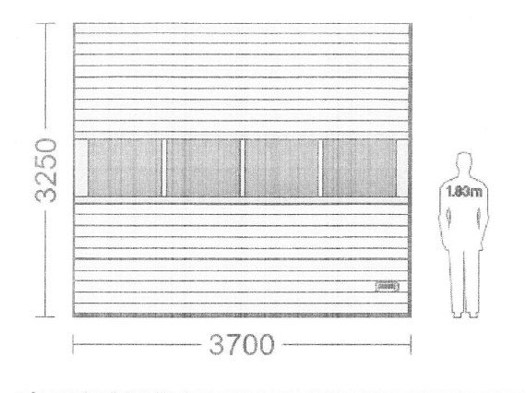

Kritérium | Hodnota kritéria | Nabídka uchazeče
Cena celkem (v Kč bez DPH) | 80 %
Reakční doba servisního zásahu (v hod.) | 20 %
Cena musí respektovat veškeré požadavky zadavatele uvedené ve výzvě.

V ……………………………… dne ……………………………
(razítko, podpis)

